不忘初心，乐享“棋”中

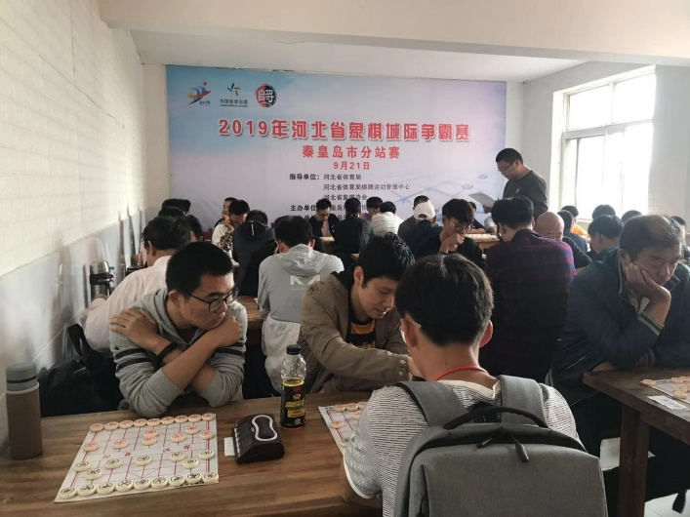
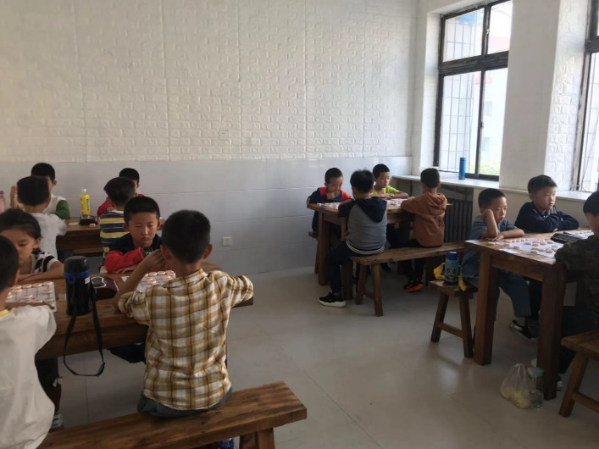
2019年9月21日早8：00，2019年河北省象棋城际争霸赛秦皇岛市分赛站在秦皇岛天道棋院准时开赛，棋手们热情满满，都流露出争夺冠军的气势。
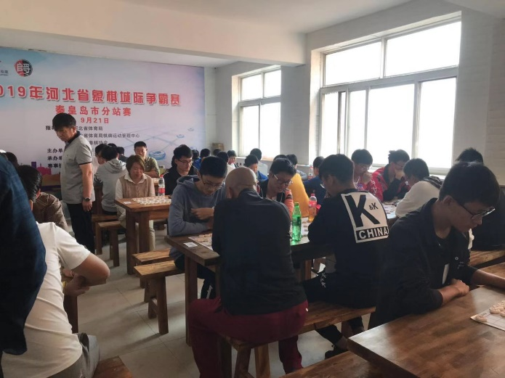
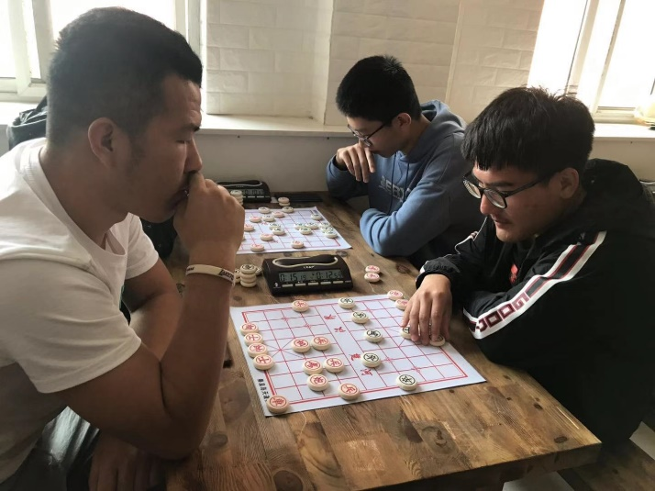

比赛共分公开组、少年组、儿童甲组、儿童乙组4个组别，每个组别分男女。男子公开组录取前16名颁发奖金和证书，奖金分布情况为：第一名1000元，第二名800元，第三名500元，第四名300元，第五至九名200元，第十至十六名各100元。女子公开组录取前三名进行奖励及证书。第一名300元，第二名200元，第三名100元。男子少年组、儿童组分别录取前六名，颁发证书及奖品。女子少年组、儿童组分别录取前六名，颁发证书及奖品。
比赛执裁的经历让我感受到了骄傲和自信，这份骄傲和自信来自象棋的魅力，骄傲于我是棋类教练员，自信于棋类的万能向导。“人生如棋”耳熟能详，但真正体会和理解人生如棋的可能人不在多数，这次比赛真正的体味了棋类教学的初心—---让更多的人了解象棋，之后使之在棋理的引导下影响生活和学习，使之受益棋中，乐享棋中。所以将文章标题命名为：不忘初心，乐享棋中。
赛场上有这样一群可爱又优秀的小棋手
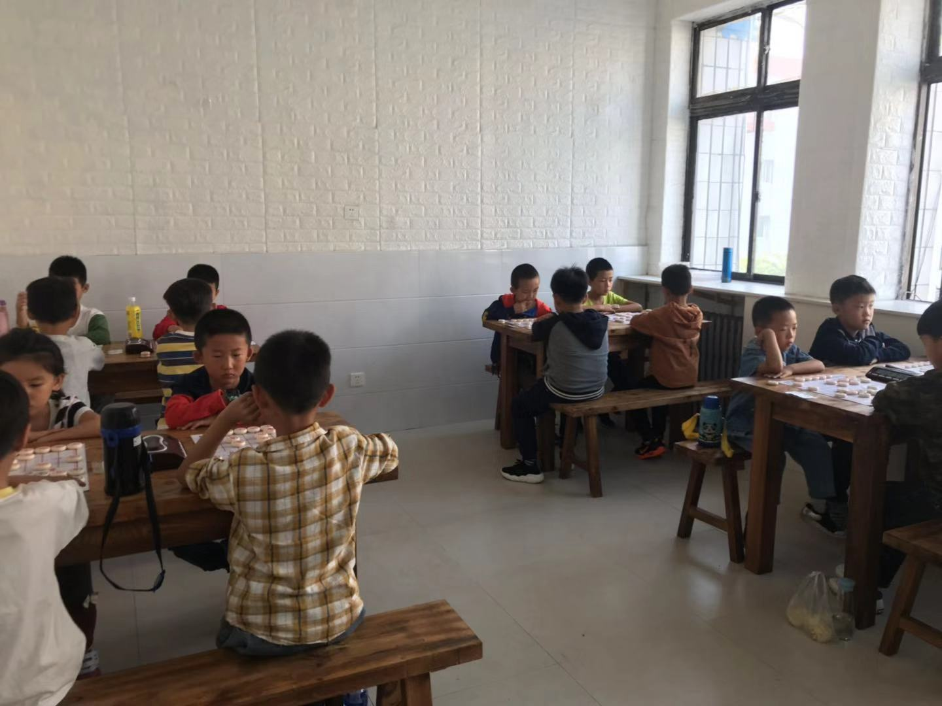
他们是本次比赛儿童乙组的小棋手，根据竞赛规程要求儿童乙组：2011年1月1日以后出生，也就是说他们是一群最大年龄在8岁的小棋手。在大多数人的想象中是不是不到8岁应该是孩子比较活泼好动并且自我约束能力较差的年龄？但是这群小棋手却不同！！！
他们不同在：
- 遵守纪律：裁判在开赛前宣读比赛注意事项，这帮小棋手小手并齐放桌上，坐的笔直认真聆听；比赛间如有问题安静举手等待裁判；因为小棋手年龄比较小，要求棋手不离场，这些棋手棋局结束登记完成绩后安静的在座位上等待没有下完棋的小朋友，赛场能够保持只能听到棋子落下的安静。
- 谦逊有礼：裁判宣布比赛开始，所有小棋手能够做到先握手，再走棋。棋盘上是对手，棋盘下是朋友，以朋友的心开启智慧比拼的棋，至善至美！中国是礼仪之邦，小棋手更是谦逊懂礼的那一位小精灵，这也是他们在祖国70华诞之际献上的最美赛事吧。
- 有较强的自我约束力：动是孩子天性，对于这些小棋手也一样，但是在他们的棋理中有遵循规则的要求，所以赛事中同样，他们严格按照裁判要求的比赛结束后在自己座位安静等待，没有任何一个小棋手私自离开座位，也没有任何一位小棋手在自己棋局结束后交头接耳随便说话的。这是让我很自豪的事情，因为内心无数次告诉自己，这才是下棋的孩子！
- 他们起到了模范作用：整个赛场中他们这群小精灵率先为所有棋手做了榜样，因为他们的出色表现，整个赛场比赛间安静的唯有落子声！
这些孩子因“棋”表现了众多与众不同，他们也乐享 “棋”中，童年的他们是祖国的花朵，如果所有孩子都是像下棋的这群小精灵一样的花朵，那花朵盛开的花园一定是繁荣昌盛的。

赛场上还有一群小棋手，他们是2007年-2010年出生，年龄在9-12岁，他们的表现更是让人欣慰。
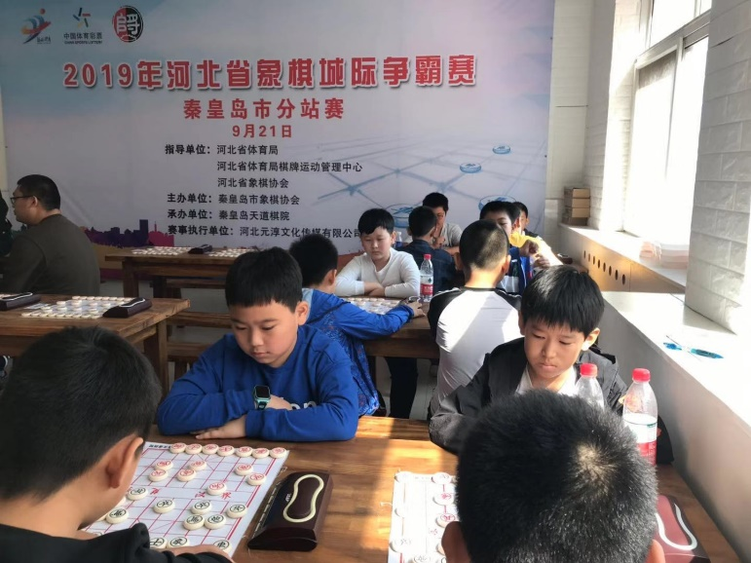

这些小棋手们，除了具备乙组棋手的优秀表现外还增加了以下优点：
- 能够用最快的速度捕捉有效信息，并且迅速融入
赛事中的裁判不是他们朝夕相处的教练，但是他们能够在1轮后完全适应裁判对他们的要求，从裁判宣读对阵到自己找到自己的座位并且做好等待裁判宣布开始，只需要1分钟的时间，这个1分钟的是间正式裁判把13人姓名快速念完的时间，也就是说念一个名这个棋手就在念完下一个名字前快速找座位并做好 ，这体现了这些孩子用1轮的时间用做与裁判磨合时间，下一轮自己就知道需要怎么去更有效的做好这件事情，这是一位棋手、一位学生、以后步入工作岗位的成人不可或缺的能力。
- 自我管理能力
在快速捕捉有效信息，并且迅速融入后，这些孩子们在比赛第4轮可以做到从看对阵—找座位—开始比赛—登记比赛成绩整个流程的自我管理，完全是他们自己进行，直至比赛结束没有任何错误和疑问。这说明孩子们有超清晰的思路和超强的自律能力。棋类教练一定因看到他们的表现而骄傲、一定告诉自己真正做到了不忘初心，让孩子们乐享棋中。
- 本真
在孩子们自我管理进行比赛的过程中，孩子们没有任何错误和疑问，源于他们本真，他们没有因为虚荣而记错成绩，输棋的没有任何一个人耍脾气不签字，赢棋的没有任何一个人嘲笑输棋的孩子，真正做到了胜不骄、败不馁。教棋育人怎能少了本真？他们的表现给教练了更多的肯定和自豪、自信。
正式有了这些优秀的棋手们，整个比赛顺利圆满结束，经过一天的激烈角逐，王子成获得男子公开组第一名、盛秀杰获得女子公开组第一名，杨家睿获得男子乙组第一名、薛涴莹获得女子乙组第一名、崔赫轩获得男子甲组第一名、赵瀛泽获得男子少年组第一名、张巧玲获得女子少年组第一名。
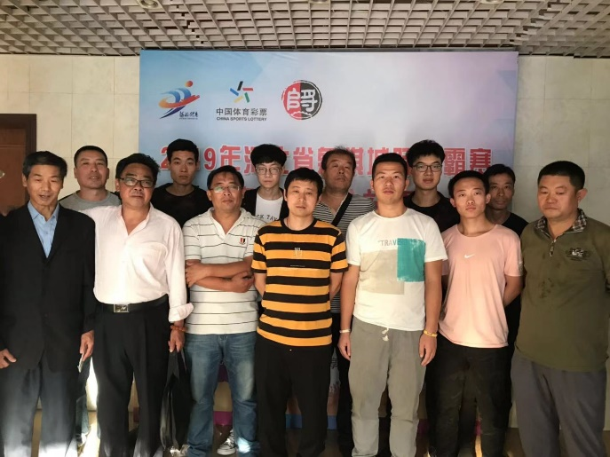

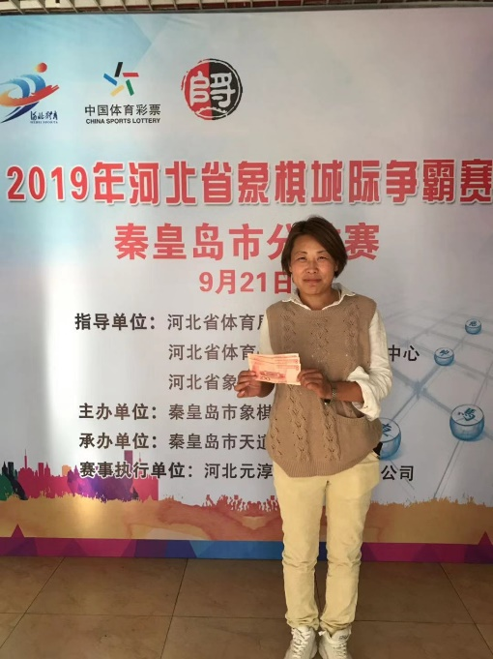

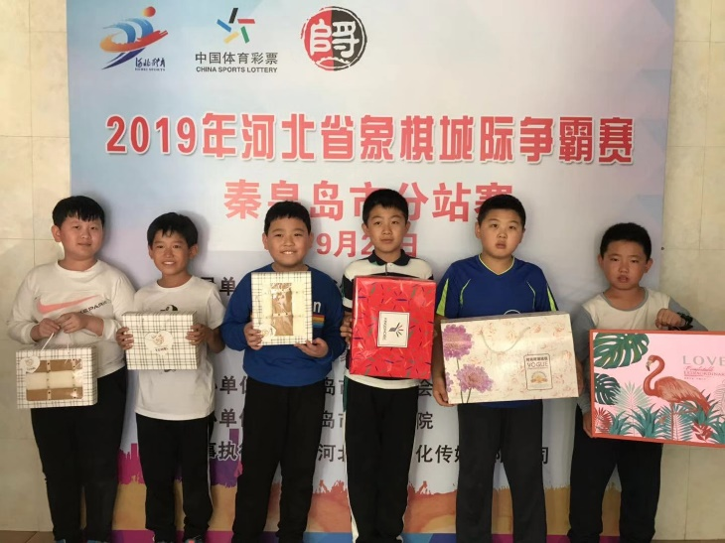
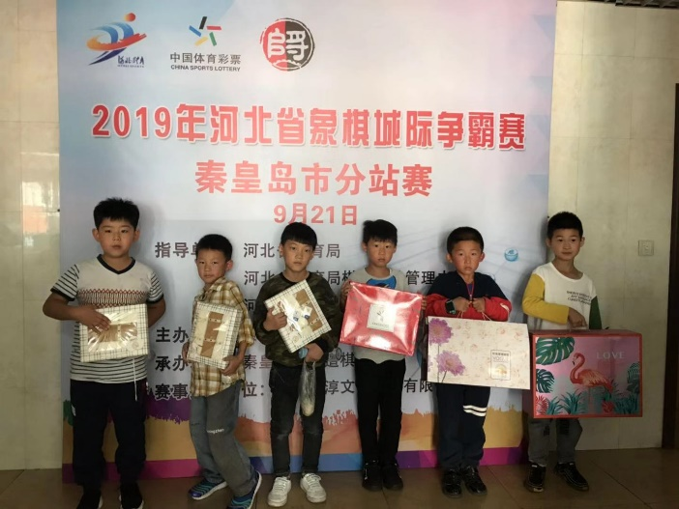

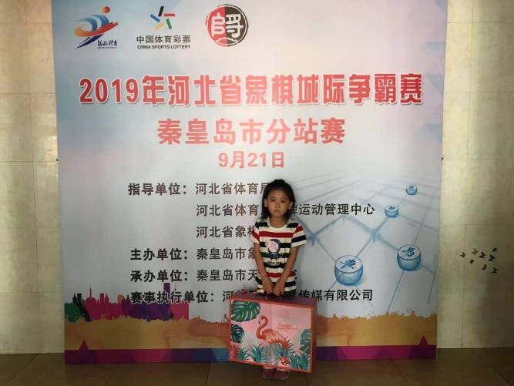

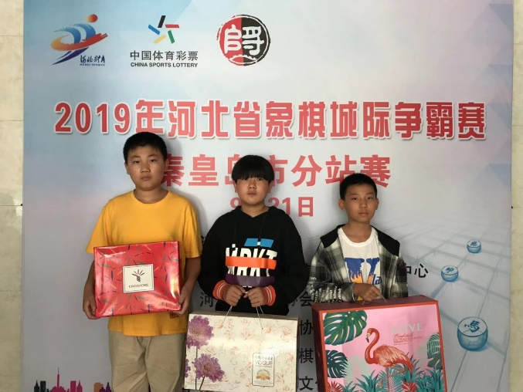

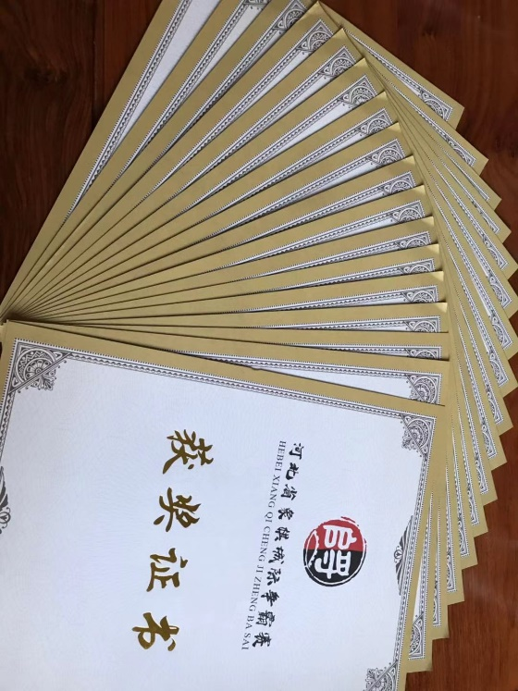
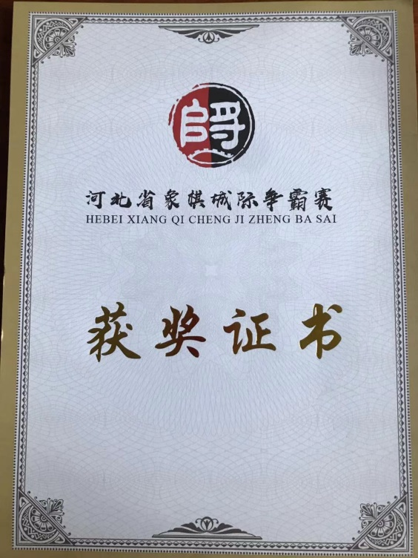

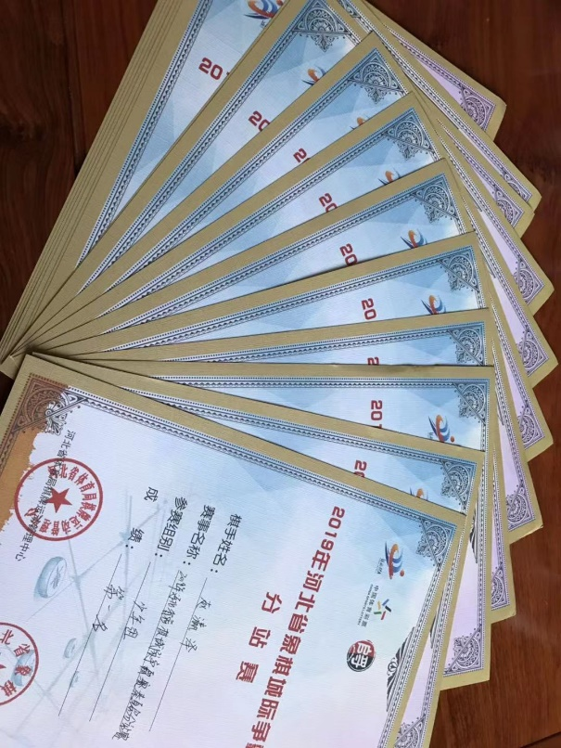

本次赛事由河北省体育局、河北省体育局棋牌运动管理中心、河北省象棋协会指导；秦皇岛市象棋协会主办；秦皇岛天道棋院承办；河北元淳文化传媒有限公司执行。2019年河北省象棋城际争霸赛总决赛将于10月下旬在石家庄市举行。

